АДМИНИСТРАЦИЯ сельского поселения Богдановка
муниципального района Нефтегорский
Самарской области

ПОСТАНОВЛЕНИЕ

№ 27 от 18 февраля 2019 года

Об утверждении схемы маршрута движения транспорта и графика сбора твердых коммунальных отходов на территории сельского поселения Богдановка муниципального района Нефтегорский Самарской области

В соответствии с Федеральным законом от 06 октября 2003 года № 131-ФЗ «Об общих принципах организации местного самоуправления РФ», в соответствии с Федеральным законом от 24.06.1998 № 89-ФЗ «Об отходах производства и потребления», Администрация сельского поселения Богдановка муниципального района Нефтегорский Самарской области

ПОСТАНОВЛЯЕТ:
1. Утвердить схему маршрута движения транспорта по сбору ТКО на территории сельского поселения Богдановка муниципального района Нефтегорский Самарской области (приложение 1).
2. Утвердить график сбора ТКО на территории сельского поселения Богдановка муниципального района Нефтегорский (приложение 2).
3. Опубликовать настоящее Постановление в газете «Богдановский вестник» и на сайте Администрации.
4. Контроль над выполнением настоящего постановления оставляю за собой.

Глава
сельского поселения
Богдановка В.П. Панчикова

Исп. Стрижакова А.В. 8(84670) 4 72 14

Приложение1
к постановлению администрации сельского поселения Богдановка от 18.02.2019г. № 27

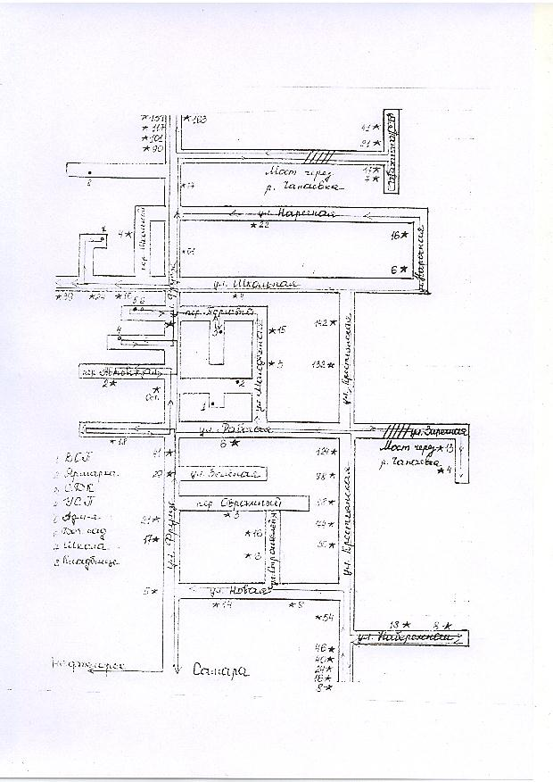

Приложение 2
к постановлению администрации сельского поселения Богдановка
от 18.02.2019г. № 27

График вывоза твердых коммунальных отходов на территории сельского поселения Богдановка

№ п/п | День недели вывоза ТКО | Место сбора ТКО | Время | Примечание
1 | Суббота | село Богдановка | с 12.00. ч

